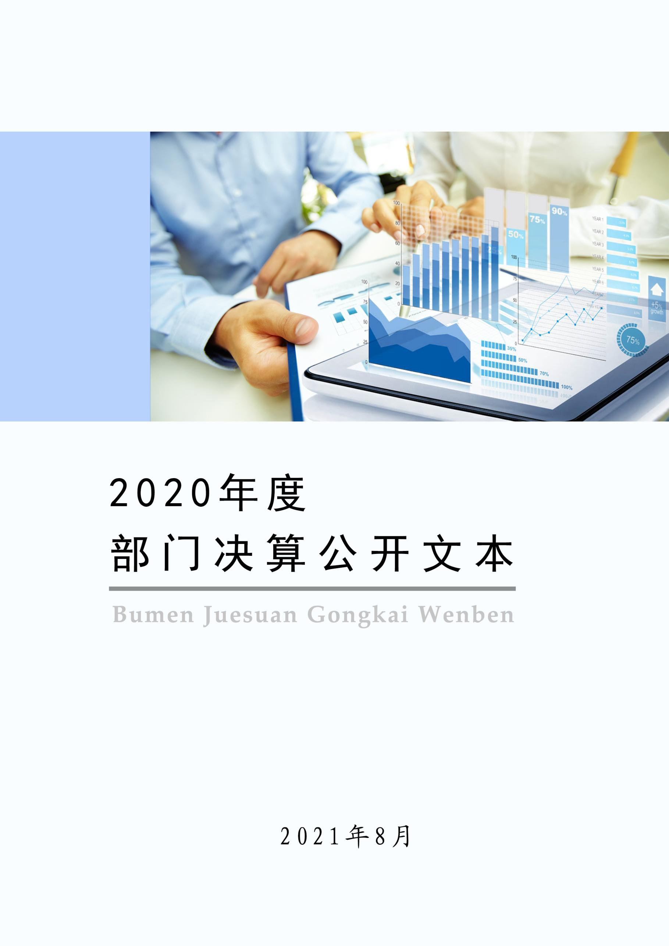
2021年10月

2020年度部门决算公开文本

阜平县人民法院
二〇二一年十月

阜平县人民法院
2020年度部门决算公开文本

二〇二一年十月

目 录

第一部分 部门概况
一、部门职责
二、机构设置
第二部分 2020年部门决算情况说明
一、收入支出决算总体情况说明
二、收入决算情况说明
三、支出决算情况说明
四、财政拨款收入支出决算总体情况说明
五、一般公共预算“三公” 经费支出决算情况说明
六、预算绩效情况说明
七、机关运行经费情况
八、政府采购情况
九、国有资产占用情况
十、其他需要说明的情况
第三部分 名词解释
第四部分 2020年度部门决算报表

第一部分 部门概况

一、部门职责
阜平县人民法院是国家的审判机关，在党的领导下，依法独立行使审判权，对县人民代表大会及其常务委员会负责并报告工作。其主要职责是：
依法审判法律规定的由本院管辖的刑事、民事、行政等第一审案件。依法审判刑事、民事、行政等按照审判监督程序提起的再审案件和二审法院发还重审的案件。依法办理发生法律效力的刑事、民事、行政案件的执行事项；办理法律规定由法院执行的其他法律文书的执行事项。依法行使司法决定权。针对案件审理中发现的问题提出司法建议。负责审判工作的调查研究，总结审判工作经验，工作中就适用法律、政策问题进行请示、答复，负责全院的司法统计工作。对本院的法官和其他工作人员进行思想政治教育、组织专业培训；协助主管部门管理机构编制工作；按照权限管理法官和其它工作人员。管理人民法院的有关经费和物资装备。负责人民法院的司法技术鉴定工作。在审判工作中，宣传法治，指导民调工作。教育公民忠于社会主义祖国，自觉遵守宪法、法律和社会公德。承办其他应由基层人民法院负责的工作。

二、机构设置
从决算编报单位构成看，纳入2020年度本部门决算汇编范围的独立核算单位（以下简称“单位”）共1个，具体情况如下：
序号 | 单位名称 | 单位基本性质 | 经费形式
1 | 阜平县人民法院 | 行政单位 | 财政拨款

第二部分
2020年部门决算情况说明

一、收入支出决算总体情况说明
本部门2020年度收入总计（含结转和结余）1410.67万元。与2019年度决算相比，收入增加42.52万元，增长3.11%，主要原因是我院项目经费增加、办公设备及信息化网络购置增加。本部门2020年度支出总计（含结转和结余）1410.67万元。与2019年度决算相比，支出增加42.52万元，增长3.11%，主要原因是我院项目经费增加、办公设备及信息化网络购置增加。

1410.67

1368.15

二、收入决算情况说明

本部门2020年度本年收入合计1410.67万元，其中：财政拨款收入1410.67万元，占100%；事业收入0万元，占0%；经营收入0万元，占0%；其他收入0万元，占0%。

三、支出决算情况说明
本部门2020年度本年支出合计1410.67万元，其中：基本支出1099.69万元，占77.96%；项目支出310.97万元，占22.04%；经营支出0万元，占0%。如图所示：

四、财政拨款收入支出决算总体情况说明
（一）财政拨款收支与2019年度决算对比情况
本部门2020年度财政拨款收支均为一般公共预算财政拨款，其中本年收入1410.67万元,比2019年度增加42.52万元，增长3.11%，主要是我院项目经费增加、办公设备及信息化网络购置增加；本年支出1410.67万元，增加42.52万元，增长3.11%，主要是我院项目经费增加、办公设备及信息化网络购置增加。如图所示：

（二）财政拨款收支与年初预算数对比情况
本部门2020年度一般公共预算财政拨款收入1410.67万元，完成年初预算的81.09%,比年初预算减少328.87万元，决算数大于预算数主要原因是厉行节约，减少各项开支；本年支出1410.67万元，完成年初预算的81.09%,比年初预算减少328.87万元，决算数小于预算数主要原因是主要是厉行节约，减少各项开支。如图所示：

- 财政拨款支出决算结构情况。
2020 年度财政拨款支出1410.67万元，主要用于以下方面：公共安全类（类）支出1216.40万元，占86.23%；社会保障和就业（类）支出 112.88万元，占8.00%；卫生健康（类）支出28.54万元，占2.02%；住房保障（类）支出52.85万元，占3.75%。如图所示：

（四）一般公共预算基本支出决算情况说明
2020 年度财政拨款基本支出1099.69万元，其中：人员经费875.71万元，主要包括基本工资、津贴补贴、奖金、机关事业单位基本养老保险缴费、职业年金缴费、职工基本医疗保险缴费、住房公积金、其他社会保障缴费、其他工资福利支出、离休费、退休费、抚恤金、生活补助；公用经费223.99万元，主要包括办公费、印刷费、水费、电费、邮电费、取暖费、差旅费、维修（护）费、租赁费、培训费、劳务费、公务用车运行维护费、其他交通费用、其他商品和服务支出、办公设备购置。

五、一般公共预算“三公” 经费支出决算情况说明
（一）“三公”经费财政拨款支出决算总体情况说明
本部门2020年度“三公”经费财政拨款支出预算为5.00万元，支出决算为3.54万元，完成预算的70.80%,较年初预算减少1.46万元，降低29.20%，主要是厉行节约减少开支；较2019年度增加1.33万元，增长60.18%，主要是本年度车辆维修费用增加。
（二）“三公”经费财政拨款支出决算具体情况说明
1.因公出国（境）费0万元。本部门2020年因公出国（境）费支出0万元，完成预算的0%。因公出国（境）团组0个、共0人、参加其他单位组织的因公出国（境）团组0个、共0人/无本单位组织的出国（境）团组。因公出国（境）费支出较年初预算持平；较2019年决算支出持平。
2.公务用车购置及运行维护费3.54万元。本部门2020年公务用车购置及运行维护费支出3.54万元，完成预算的88.50%，较年初预算减少0.46万元，降低11.50%,主要是厉行节约减少开支；较上年增加1.33万元，增长60.18%,主要是本年度车辆维修费用增加。其中：
公务用车购置费支出0万元：本部门2020年度公务用车购置量0辆，未发生“公务用车购置”经费支出。公务用车购置费支出与年初预算持平；与2019年度决算支出持平。
公务用车运行维护费支出3.54万元：本部门2020年度单位公务用车保有量15辆,发生运行维护费支出3.54万元。公车运行维护费支出较年初预算减少0.46万元，降低11.50%,主要是厉行节约减少开支；较上年增加1.33万元，增长60.18%，主要是本年度车辆维修费用增加。
3.公务接待费0万元。本部门2020年公务接待费支出0万元，完成预算的0%。发生公务接待共0批次、0人次。公务接待费支出较预算减少1.00万元，降低100%,主要是本年度未发生公务接待费；与2019年度决算支出持平。
六、预算绩效情况说明
（一）预算绩效管理工作开展情况。
根据预算绩效管理要求，本部门组织对2020年度项目支出全面开展绩效自评，其中，一般公共预算一级项目1个，共涉及资金70.08万元，占一般公共预算项目支出总额的22.54%。
组织对“诉讼服务大厅设备系统升级”一级项目开展了部门评价，涉及一般公共预算支出70.08万元。从评价情况来看，自评成绩为88分，结果为优。绩效自评覆盖率达到100%。
（二） 部门决算中项目绩效自评结果。
本部门在今年部门决算公开中反映 “诉讼服务大厅设备系统升级”项目绩效自评结果。
诉讼服务大厅设备系统升级自评综述：社会多元化和经济加速发展的同时，滋生了诸多社会矛盾，法院作为解决和化解矛盾的前沿阵地，对审判职能的认真履行，严格把握审判的公正和客观，可以充分化解矛盾与问题，保障社会进步和经济发展中的法制公平性，维护社会进步中的和谐，依法惩治刑事犯罪，监督行政机关依法行政，促进社会和谐，维护社会稳定，服务全县工作大局，发挥服务保障职能。使受理的刑事案件，达到结案率100%，依法惩治刑事犯罪增加调节减少上诉，受理的民事案件，调解率达到66.00%以上，全部做到审限内结案。上诉率控制在8%以下。
（三）财政评价项目绩效评价结果：无。

七、机关运行经费情况
本部门2020年度机关运行经费支出223.99万元，比年初预算减少98.73万元，降低30.59%。主要原因是减少各项开支厉行节约。比2019年度减少15.18万元，降低6.35%。主要原因是减少各项开支厉行节约。

八、政府采购情况
本部门2020年度政府采购支出总额121.17万元，从采购类型来看，政府采购货物支出89.28 万元、政府采购工程支出31.89万元、政府采购服务支出 0万元。授予中小企业合同金额0万元，占政府采购支出总额的0%，其中授予小微企业合同金额121.17万元，占政府采购支出总额的 100%。

九、国有资产占用情况
截至2020年12月31日，本部门共有车辆15辆，与上年度相比无变化。其中，副部（省）级及以上领导用车15辆，主要领导干部用车1辆，机要通信用车0辆，应急保障用车0辆，执法执勤用车8辆，特种专业技术用车6辆，离退休干部用车0辆；
单位价值50万元以上通用设备1台（套），比上年增加0套，主要是本年度无增加单位价值50万元以上通用设备，单位价值100万元以上专用设备0台（套）比上年增加0套，主要是本年度无增加单位价值100万元以上专用设备。

十、其他需要说明的情况
1. 本部门2020年度无政府性基金预算财政拨款收入支出情况，故公开08表以空表列示。
本部门2020年度无国有资本经营预算财政拨款支出情况，故公开09表以空表列示。
2. 由于决算公开表格中金额数值应当保留两位小数，公开数据为四舍五入计算结果，个别数据合计项与分项之和存在小数点后差额，特此说明。

第三部分 相关名词解释

（一）财政拨款收入：本年度从本级财政部门取得的财政拨款，包括一般公共预算财政拨款和政府性基金预算财政拨款。
（二）事业收入：指事业单位开展专业业务活动及辅助活动所取得的收入。
（三）其他收入：指除上述“财政拨款收入”“事业收入”“经营收入”等以外的收入。
（四）年初结转和结余：指以前年度尚未完成、结转到本年仍按原规定用途继续使用的资金，或项目已完成等产生的结余资金。
（五）结余分配：指事业单位按照事业单位会计制度的规定从非财政补助结余中分配的事业基金和职工福利基金等。
（六）年末结转和结余：指单位按有关规定结转到下年或以后年度继续使用的资金，或项目已完成等产生的结余资金。
（七）基本支出：填列单位为保障机构正常运转、完成日常工作任务而发生的各项支出。
（八）项目支出：填列单位为完成特定的行政工作任务或事业发展目标，在基本支出之外发生的各项支出
（九）基本建设支出：填列由本级发展与改革部门集中安排的用于购置固定资产、战略性和应急性储备、土地和无形资产，以及购建基础设施、大型修缮所发生的一般公共预算财政拨款支出和政府性基金预算财政拨款支出，不包括财政专户管理资金以及各类拼盘自筹资金等。
（十）其他资本性支出：填列由各级非发展与改革部门集中安排的用于购置固定资产、战备性和应急性储备、土地和无形资产，以及购建基础设施、大型修缮和财政支持企业更新改造所发生的支出。
（十一）“三公”经费：指部门用财政拨款安排的因公出国（境）费、公务用车购置及运行费和公务接待费。其中，因公出国（境）费反映单位公务出国（境）的国际旅费、国外城市间交通费、住宿费、伙食费、培训费、公杂费等支出；公务用车购置及运行费反映单位公务用车购置支出（含车辆购置税、牌照费）及按规定保留的公务用车燃料费、维修费、过桥过路费、保险费、安全奖励费用等支出；公务接待费反映单位按规定开支的各类公务接待（含外宾接待）支出。
（十二）其他交通费用：填列单位除公务用车运行维护费以外的其他交通费用。如公务交通补贴、租车费用、出租车费用，飞机、船舶等燃料费、维修费、保险费等。
（十三）公务用车购置：填列单位公务用车车辆购置支出（含车辆购置税、牌照费）。
（十四）其他交通工具购置：填列单位除公务用车外的其他各类交通工具（如船舶、飞机等）购置支出（含车辆购置税、牌照费）。
（十五）机关运行经费：指为保障行政单位（包括参照公务员法管理的事业单位）运行用于购买货物和服务的各项资金，包括办公及印刷费、邮电费、差旅费、会议费、福利费、日常维修费、专用材料以及一般设备购置费、办公用房水电费、办公用房取暖费、办公用房物业管理费、公务用车运行维护费以及其他费用。
（十六）经费形式:按照经费来源，可分为财政拨款、财政性资金基本保证、财政性资金定额或定项补助、财政性资金零补助四类。

第四部分
2020年度部门决算报表

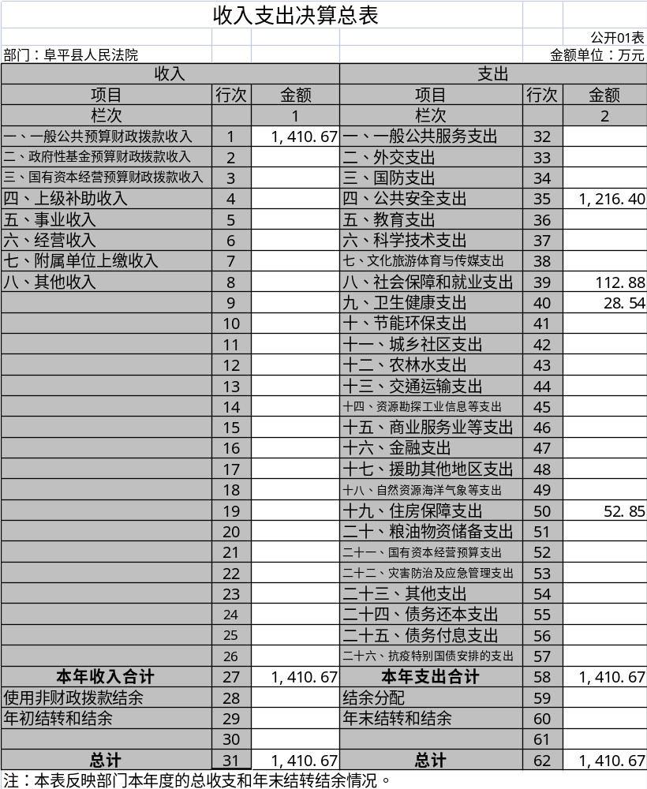

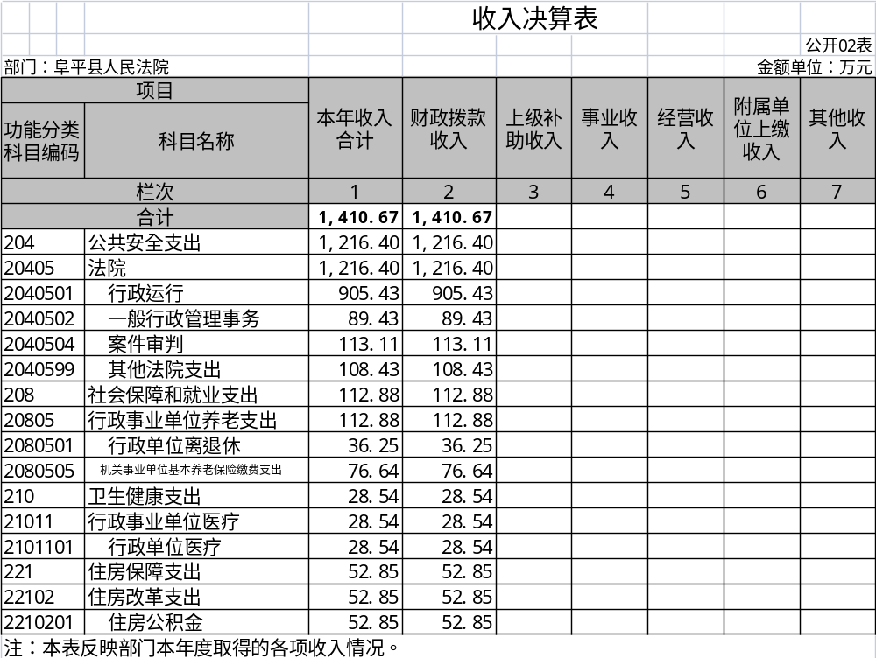

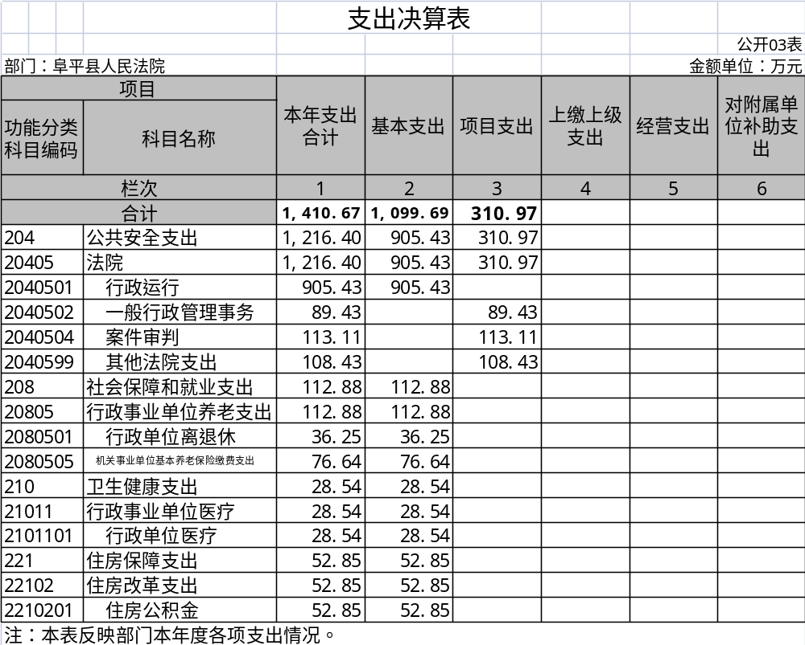

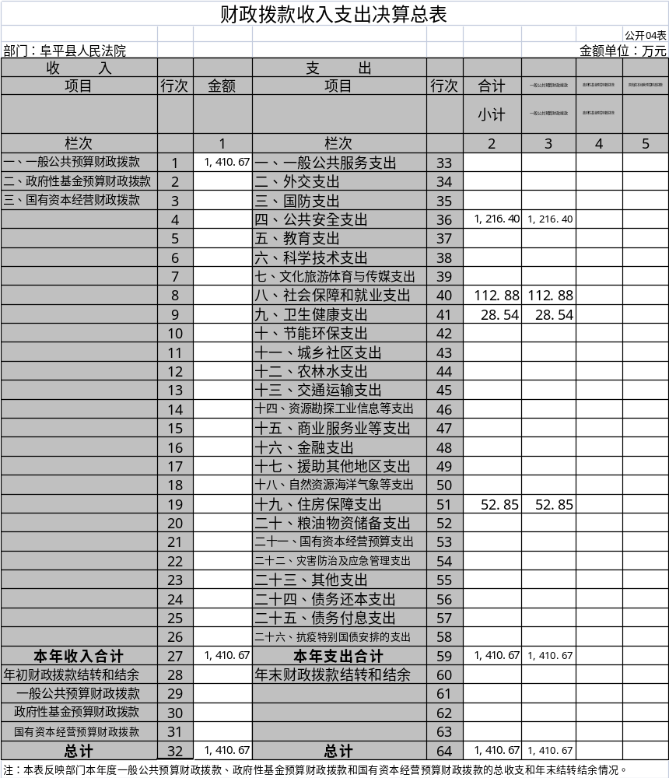

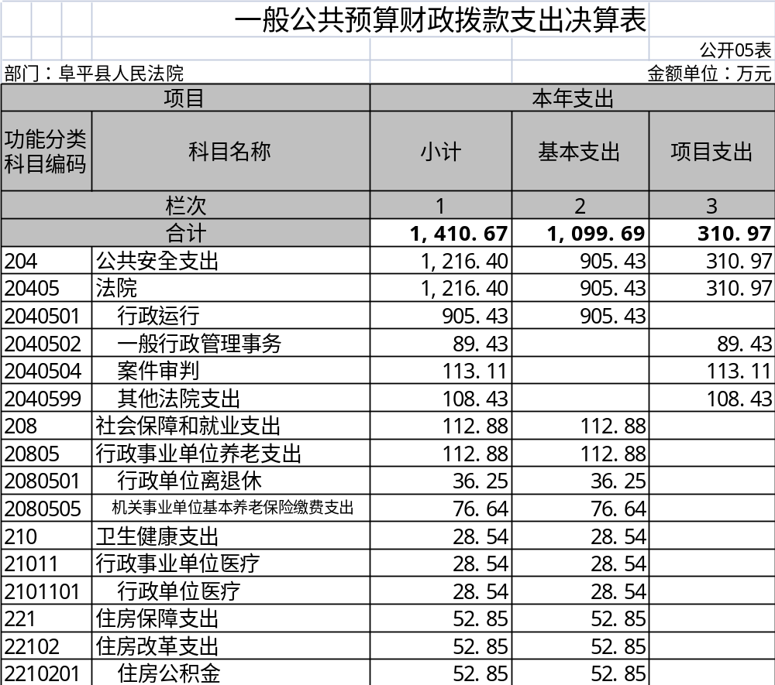
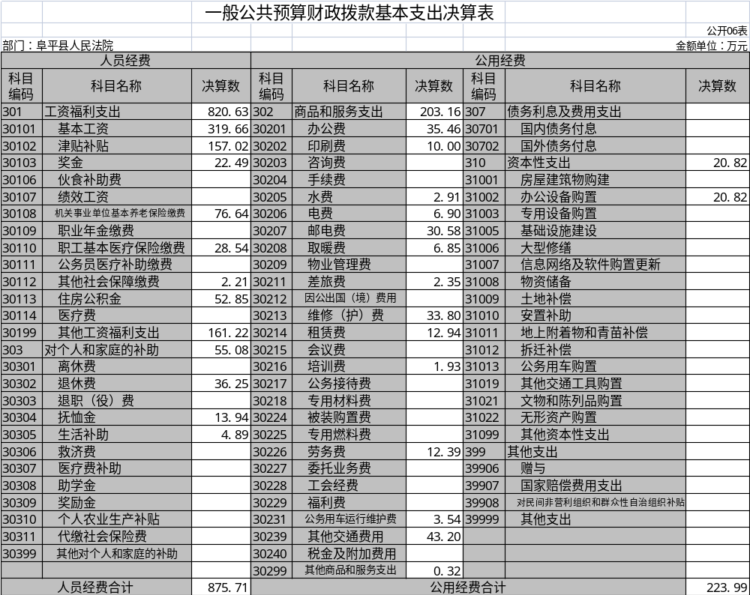

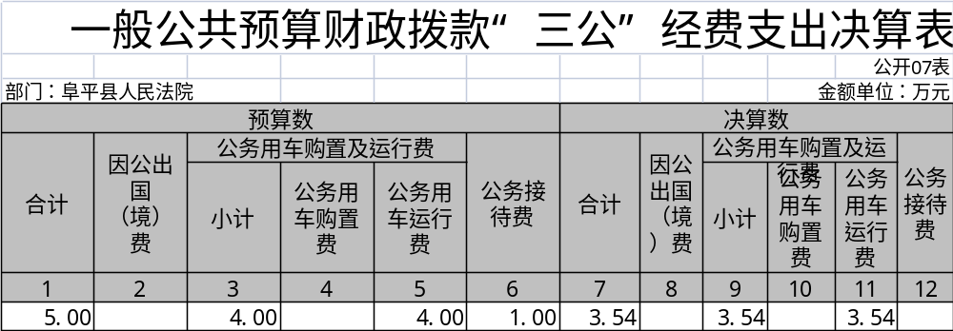
注：本表反映部门本年度“三公”经费支出预决算情况。其中：预算数为“三公”经费全年预算数，反映按规定程序调整后的预算数；决算数是包括当年一般公共预算财政拨款和以前年度结转资金安排的实际支出。
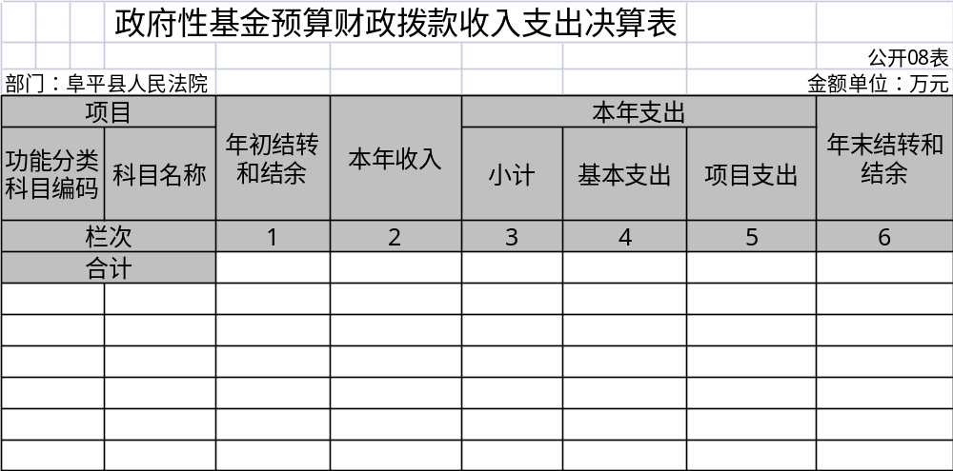
注：本表反映部门本年度政府性基金预算财政拨款收入、支出及结转结余情况。我单位无政府性基金预算财政拨款情况，故空表列示。

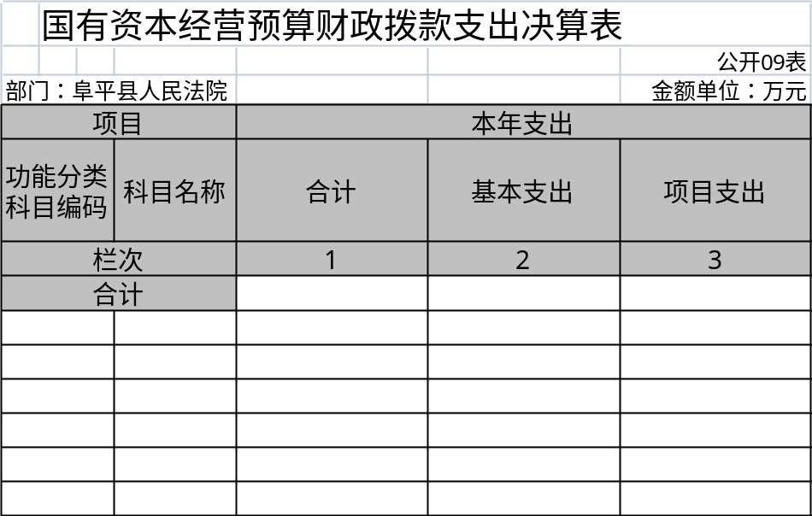
注：本表反映部门本年度国有资本经营预算财政拨款收入、支出及结转结余情况。我单位无国有资本经营预算财政拨款情况，故空表列示。

